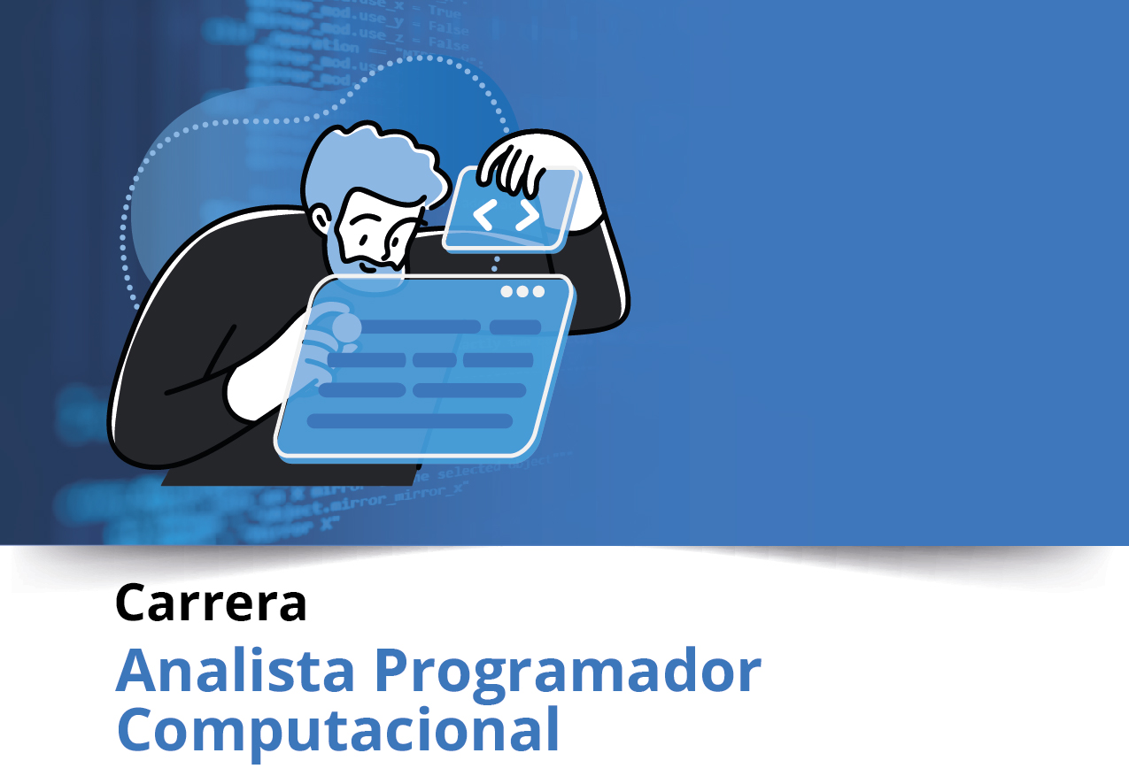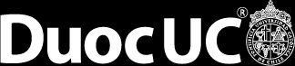

Semana 8

**Ingeniería de Software (PRY3211)**

Formato de respuesta

|  |  |
| --- | --- |
| **Nombre estudiante:** | |
| **Asignatura:** | **Carrera:** |
| **Profesor:** | **Fecha:** |



## **Repositorio Git**

1. Adjunta el enlace Git en esta parte:
2. Adjunta el acceso a la herramienta colaborativa Trello aquí:

**Parte II: Presentación**

Pega el link que se generó al culminar la grabación de tu presentación en Teams

1. Completa el Manual Usuario Testing (deberás replicar la tabla x las veces que compruebes una funcionaldidad):

|  |  |  |  |
| --- | --- | --- | --- |
| **Nombre Caso de Prueba** |  | | |
| **Nombre de Usuario Testing** |  | |  |
| **Correo** |  | |  |
| **Teléfono** |  |  |  |
| **Epica 1** | **Fecha** | **Hora** |  |
| **HU1** | Ingresar nombre de HU que cubre la funcionalidad | | |
| **HU2** | Ingresar nombre de HU que cubre la funcionalidad | | |
| **HUn** | Ingresar nombre de HU que cubre la funcionalidad | | |
| **Tipo de Usuario** |  | | |
| **Artefacto a probar** | Ingresar el nombre del artefacto (ejemplo: Formulario consulta) | | |
| **Prueba a realizar** | Prueba funcional y de experiencia de usuario | | |
| **Tiempo de duración** |  | | |
| **Actividad a Realizar** | **Info. del paso a ejecutar** | | **Registro de errores/Corrección** |
| **Paso 1** | Ingresar instrucción del paso | |  |
| **Paso 2** | Ingresar instrucción del paso | |  |
| **Paso 3** | Ingresar instrucción del paso | |  |
| **Paso 4** | Ingresar instrucción del paso | |  |
| **Paso n** | Ingresar instrucción del paso | |  |
| **Observaciones** | | |  |
|  | | | |

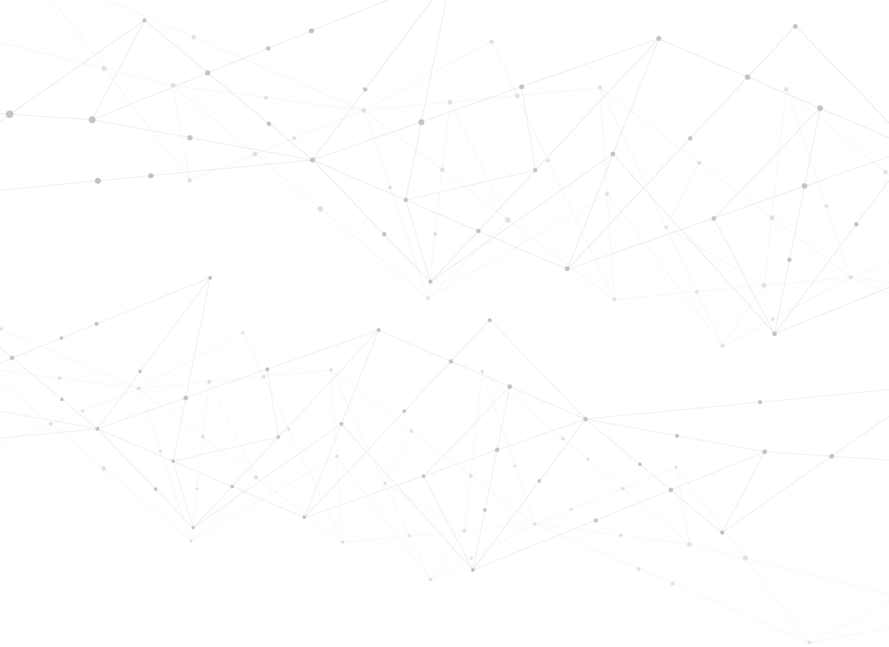



**Duoc UC**